Расписание-бот

telegram-бот, отображающий расписание занятий на каждый день и неделю, четную/нечетную неделю

Версия Python: Python 3.9

Были использованы пакеты Python: pyTelegramBotAPI, psycopg2, дата и время

Что было использовано:

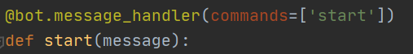



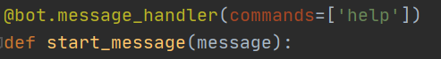

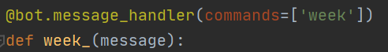

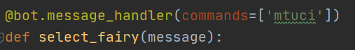

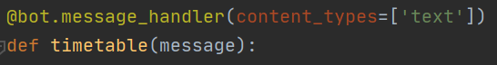

Результат работы

